


RG-SEC-02-03
VERSIÓN 6
Colegio “Villa de las Flores” S.C.
“Ofreciendo una formación integral para toda la vida”
www.cvf.edu.mx

PLAN DE CLASE/NOTA TÉCNICA
NIVEL: SECUNDARIA

1.- NOMBRE DEL PROFESOR: Jorge Arroyo García GRADO: 1° GRUPO: A
2.- ASIGNATURA: IGUALDAD DE GÉNERO
3.- TRIMESTRE: PRIMERO
4.- SEMANA: del 28 noviembre al 2 de diciembre del 2022
5.- TIEMPO: 50 MINUTOS
6.- TEMA: SEXO Y Equidad de GÉNERO.
7.- PROPÓSITOS: Comprenderá la diferencia entre ambos conceptos Sexo y Género.
8.- COMPETENCIA:
Características generales de ambos conceptos sexo y género.
9.- APRENDIZAJE ESPERADO:
El alumno comprenderá la importancia de los roles de ambos sexos dentro de una sociedad.
10.- CONTENIDOS:
La igualdad y su contraparte: la desigualdad, surge en forma multidimensional desde su construcción, donde existen tres elementos en relación: los aspectos individuales, los relacionales y los estructurales, entendiendo como individuales a las capacidades y recursos entre los agentes, las relacionales, como todas aquellas formas de interacción y sus características en la forma de intercambiar sus posibilidades y atribuciones, generalmente establecidas mediante las estructuras jerárquicas contenidas en los factores estructurales con un claro fondo del manejo del poder.
Pag.21 manual de identidad de género.
11.- RECURSOS:
Manual de sensibilización en perspectiva de género
12.- MATERIALES:
Cuaderno y nota técnica.
13.- EVALUACIÓN:
- ACTITUDINAL: El alumno comprende los distintos roles de género y sexo dentro de una sociedad.
- Los mismos derechos para ambos y el mismo trato.
- CONCEPTUAL: sabe y conoce las características esenciales de cada concepto. Características físicas para el sexo y características sociales como personas iguales en derechos y obligaciones.
- PROCEDIMENTAL: Que me hace igual ante la ley.
- Derecho al voto, derecho a un trabajo igualmente remunerado, derecho a elegir lo que deseo ser, entre otros.
14.- IMPLEMENTACIÓN DE ACCIONES DEL P.E.M.C. (Guiarse del programa escolar de mejora continua)

15.- INICIO: EDUCACIÓN EN RESPETO A LA DIVERSIDAD

Las reglas y normas sociales son las que pautan y proporcionan a las personas sus atribuciones o estereotipos de género en relación a la identidad y rol. Esta construcción se establece a partir de las diferencias biológicas de sexo. La diversidad sexual corresponde a la elección libre o determinada de una variación en la construcción social de género y su representación en la elección de una pareja. La sociedad espera en la elaboración de la identidad y rol de género, los estereotipos de sí mismo, de tal manera que aspira a que el hombre se comporte como todos los hombres lo hacen, y las mujeres, como todas las mujeres lo hacen, tan sólo porque el sexo biológicamente obtenido sea el femenino o el masculino.
16.- DESARROLLO:
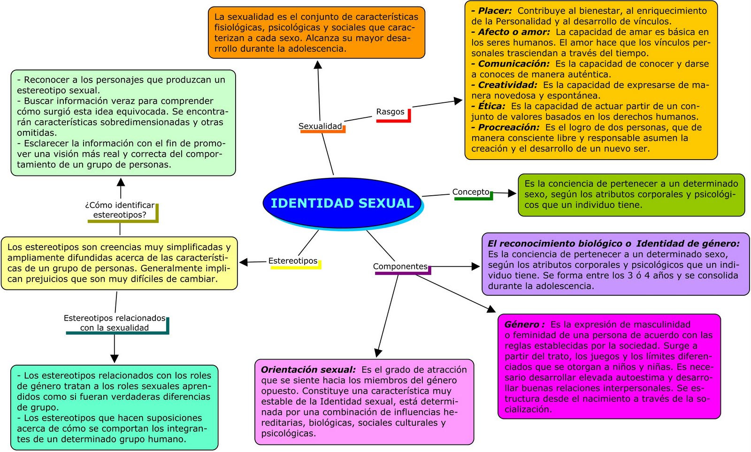
17.- CIERRE:
Actividad grupal o individual:
Explica con tus propias palabras como entiendes cada recuadro del mapa conceptual y comparte tu opinión con el grupo.
Elabora un resumen en tu cuaderno en compañía del grupo.
18.- EVALUACIÓN:
Se evaluará la participación y el apunte de cuaderno del alumno con una escala de 0.1 décimas para su calificación mensual.
Autoevaluación:
- Coevaluación:
- Heteroevaluación:

19.- TAREA: No hay tarea la actividad se califica en clase.

